Presseinformation
Leipfinger-Bader GmbH, Ziegeleistraße 15, 84172 Vatersdorf
Abdruck honorarfrei. Belegexemplar und Rückfragen bitte an:
Kommunikation2B, Westfalendamm 241, 44141 Dortmund, Fon: 0231/33049323

02/24-08

Keramikfassade mit Stülpoptik
Tonality-Designfassade für
Wohn- und Gewerbeneubau am Bodensee

Mit einer markanten Geometrie und einer keramischen Tonality-Designfassade von Leipfinger-Bader setzt die neue Wohn- und Gewerbeimmobilie „Polygon“ in Bottighofen (Schweiz) neue architektonische Akzente am Bodensee. Der Neubau umfasst drei Privatwohnungen und fünf Gewerbeflächen. Die auffällige Fassadenkeramik macht das „Polygon“ zu einem unverwechselbaren Blickfang in der Umgebung. Die weiß-glänzenden Keramikelemente wurden in kleinteiligen Segmenten zugeschnitten und bewusst in einer scheinbar zufälligen Struktur angeordnet. Die Fassade wirkt damit lebendig, abwechslungsreich und doch einheitlich. Zudem ist sie praktisch wartungsfrei und wird über Jahrzehnte ihre Ausstrahlung behalten. Weitere Besonderheit: Die Befestigungshaken des ADS-Profils verfügen über verschiedene Einbautiefen, so dass die unverwechselbare Stülpoptik zur Geltung kommt.

Die neue Wohn- und Gewerbeimmobilie „Polygon“ in der Schweizer Gemeinde Bottighofen ist ein herausragendes Beispiel geometrischer Architektur. Die von den St. Galler Architekturbüros Art of Loft AG und Swiss Baumanagement AG entwickelte Geometrie bricht bewusst mit rechten Winkeln und erzeugt ein dynamisches Erscheinungsbild. Die Entwürfe der St. Galler Büros zeigen bereits im Ansatz den hohen architektonischen Anspruch: eine klare Formensprache, großzügige Glasflächen und eine mutige Materialwahl. Große Fensterflächen auf allen Etagen lassen viel Tageslicht in die Innenräume, schaffen Transparenz und tragen zum Wohlbefinden von Bewohnern und Mitarbeitenden bei. Trotz seiner eigenständigen Form fügt sich der Baukörper harmonisch in die Straßenführung und die unmittelbare Nähe zum Bodensee ein.

Das Untergeschoss wurde in Massivbauweise erstellt und beherbergt die Garage sowie Technik- und Lagerräume. Die darüberliegenden Geschosse kombinieren medizinische Nutzungen, Gewerbeflächen und hochwertigen Wohnraum, während zwei Attikawohnungen mit begrünten Flachdächern und umlaufenden Terrassen den oberen Abschluss bilden.

Tonality-Fassade: Eleganz, Langlebigkeit und Charakter
Die Fassade sollte dabei den Designcharakter des Gebäudes zuverlässig widerspiegeln. Daher fiel die Wahl auf eine vorgehängte hinterlüftete Tonality-Keramikfassade von Leipfinger-Bader: ein High-End-System, das Designanspruch, ökologische Langlebigkeit und wirtschaftliche Effizienz vereint. Insgesamt rund 500 Quadratmeter Keramikelemente wurden bei diesem Projekt verbaut. Der Farbton „Weiß-glänzend“ verfügt dabei über eine besonders natürliche Ausstrahlung. Mit der Farbwahl wirkt die Fassade damit einerseits sehr modern und selbstbewusst und bekennt sich andererseits zu ihrem unmittelbaren naturnahen Umfeld in Form des Bodensees sowie des ländlichen Kantons Thurgau. Der glänzende Designeffekt vermittelt darüber hinaus Hochwertigkeit, ohne aufdringlich zu wirken.

Minimierter Wartungsaufwand
Ein zentrales Merkmal der auffälligen, präsenten Fassade ist die Tatsache, dass sie ihr einzigartiges Erscheinungsbild über viele Jahre – ohne jeglichen Qualitätsverlust – behalten wird. Die Wahl fiel in diesem Kontext bewusst auf eine Keramikfassade, da die Elemente sich über Jahrzehnte hinweg als robust und beständig erweisen. Sie verändern durch Witterungs- und Umwelteinflüsse sowie durch UV-Strahlung, große Kälte oder Wärme weder ihre Oberflächenstruktur noch ihre Farbe. Damit ist die hochwertige Optik des Gebäudes langfristig gesichert und die Wartung wird minimiert.

Individuell zugeschnitten
Die Keramikelemente wurden bewusst in unterschiedlich dimensionierte Segmente zugeschnitten und in einer scheinbar zufälligen Struktur angeordnet. Dieses Spiel mit Maßstab und Rhythmus erzeugt eine lebendige, abwechslungsreiche, aber dennoch homogene Fassadenwirkung. Dies spiegelt die vielfältige, individuelle Nutzungsweise des Gebäudes wider und vermittelt gleichzeitig eine schlüssige Einheit.

Stülpoptik durch innovative ADS-Unterkonstruktion
Für eine besonders zeitsparende Montage und hohe Effizienz sorgt in Bottighofen die eigens von Tonality entwickelte System-Unterkonstruktion. Herzstück des sogenannten Adaptivsystems (ADS) ist das speziell gestaltete Profil. Die Besonderheit bei diesem Projekt: Im ADS-Profil sind die Befestigungshaken in unterschiedlichen Einbautiefen angeordnet, sodass eine gestülpte Verlegeoptik entsteht, die den Fassadenstil auflockert. So erhält die Fläche eine feine, dreidimensionale Staffelung – ohne dass die Keramik selbst schräg bearbeitet werden muss. Die Vertikallasten der schräg verlaufenden Platten werden dabei über ein objektbezogenes Fugenprofil abgefangen.

Nicht nur sicher, sondern auch schnell montiert
Die Keramikelemente sind so beschaffen, dass sie einfach in die Befestigungshaken eingehängt werden – eine besonders zeitsparende Montagevariante. Das geringe Gewicht des Materials sorgt dafür, dass keinerlei Hebezeug erforderlich ist. So erweisen sich Handhabung und korrekte Befestigung als überaus einfach. Dies gilt auch für den nachträglichen Austausch von Keramikelementen. Weil das Adaptivagraffenprofil selbstragend ist, kann es mit einem minimalen Aufwand direkt auf der Primärunterkonstruktion befestigt werden. In Kombination sorgen die genannten Vorteile für ein hohes Maß an Sicherheit einerseits und eine deutliche Zeitersparnis bei der Montage auf der Baustelle andererseits. Ein wichtiger Faktor angesichts oftmals straffer Zeitpläne und reduzierter Personalressourcen.

Unkonventionelle Geometrie konsequent in Keramik umgesetzt
Die außergewöhnliche Geometrie des Gebäudes und die bewusste Abkehr von rechten Winkeln spiegeln sich konsequent in der Fassadengestaltung wider. So wurde nicht nur die Tonality-Keramik in einem markanten 35-Grad-Winkel verlegt, sondern auch die drei straßenseitigen Fassadenflächen als auskragende, überhängende Elemente ausgeführt. Besonders eindrucksvoll zeigt sich die gestalterische Konsequenz bei den Fenstereinfassungen: Hier wurde das Prinzip der asymmetrischen Geometrie bis ins Detail fortgeführt – kein einziger Winkel der Leibungen, Stürze oder Fensterbänke wiederholt sich. Jede Öffnung erhält dadurch eine individuelle, dynamische Rahmung, die den avantgardistischen Charakter des Gebäudes unterstreicht und die gestalterischen Möglichkeiten keramischer Fassadensysteme eindrucksvoll demonstriert.

Architektur, Material und Technik im Einklang
Mit dem Projekt „Polygon“ beweist Tonality sowohl gestalterische Vielfalt als auch technische Kompetenz. Die Keramikfassade verbindet Designfreiheit mit Dauerhaftigkeit und bietet Architekten, Planern und Investoren ein breites Spektrum an ästhetischen und funktionalen Möglichkeiten – gepaart mit dem Aspekt der Langlebigkeit. Darüber hinaus ist die System-Unterkonstruktion kein beliebiges Standardprodukt, sondern ein von Tonality ausgeklügeltes Ergebnis jahrelanger Forschung und Entwicklung.

Weitere Informationen erhalten Interessierte unter www.leipfinger-bader.de und www.tonality.de.
ca. 6.200 Zeichen

Bautafel:
Bauvorhaben: Neubau des Wohn- und Gewerbehauses „Polygon“, Bottighofen, Schweiz
Bauherr: Alois Voney AG, Bischofszell, Schweiz
Studie, Baueingabe, Ausführungsplanung: Art of Loft AG, St. Gallen, Schweiz
Planung und Baumanagement: Swiss Baumanagement AG, St. Gallen, Schweiz
Fassadenbau: SFT Swiss Fassaden Technik AG, Jegenstorf, Schweiz
Fassadenmontage: Rieser & Schönenberger AG, Sulgen, Schweiz
Vorgehängte hinterlüftete Fassade (Unterkonstruktion/ Keramikelemente): Leipfinger-Bader, Vatersdorf (Tonality)
Bauzeit: 2023 bis 2024

Bildunterschriften

(Bitte beachten Sie die unterschiedlichen Bildquellen.)

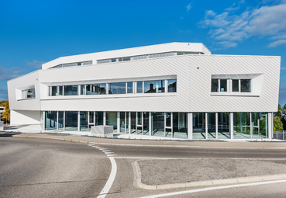
[24-08 Polygon]
Die Tonality-Keramikfassade von Leipfinger-Bader verleiht dem Polygon in Bottighofen ein abwechslungsreiches, modernes und gleichzeitig solides Äußeres.
Foto: Focusty | Francoise Schütz

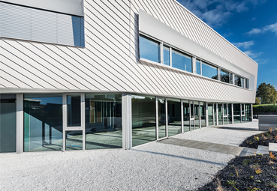
[24-08 Designfassade aus Keramik]
Der Neubau bietet Platz für eine medizinische Einrichtung, Gewerbeflächen und exklusive Wohnungen. Diese Hochklassigkeit präsentiert die Design-Keramikfassade zuverlässig nach außen.
Foto: Focusty | Francoise Schütz

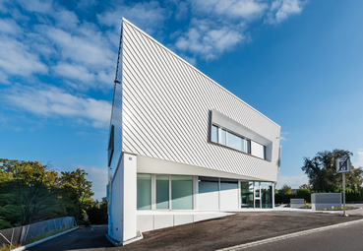
[24-08 Geometrie]
Geometrisch als Vieleck geplant, ist die Gebäudeform namensgebend für das Polygon. Passend dazu wurde auch die Keramik in einem 35-Grad-Winkel montiert.
Foto: Focusty | Francoise Schütz

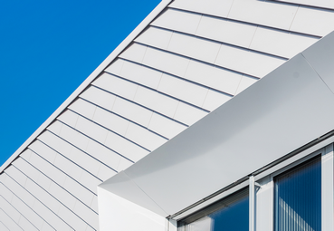
[24-08 Stülpoptik]
Die Detailaufnahme verdeutlicht die sogenannte Stülpoptik der Keramikfassade, die durch unterschiedliche Einbautiefen der System-Unterkonstruktionen ermöglicht wird.
Foto: Focusty | Francoise Schütz

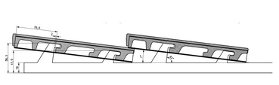
[24-08 Schema]
Im ADS-Profil sind die Befestigungshaken in unterschiedlichen Einbautiefen angeordnet, sodass der besondere Effekt der Stülpoptik zur Wirkung kommt.
Foto: Leipfinger-Bader

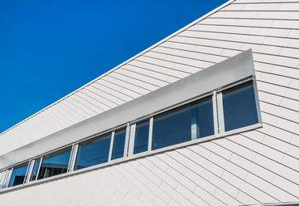
[24-08 Gestalterische Vielfalt]
Asymmetrische Geometrien prägen auch alle Rahmungen am Gebäude. Die Keramik passt sich dem Prinzip problemlos an.
Foto: Focusty | Francoise Schütz

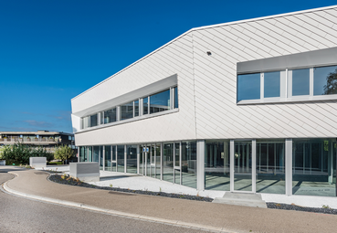

[24-08 Moderne Keramik]
Der glänzende Designeffekt der Keramik-Fassade vermittelt Hochwertigkeit, ohne aufdringlich zu wirken.
Foto: Focusty | Francoise Schütz

Social Media
Sollten Sie das vorliegende Thema für einen Post nutzen, freuen wir uns, wenn Sie zu Leipfinger-Bader verlinken:


Leipfinger-Bader @leipfingerbader
Tonality @tonality.natural.facades


Leipfinger-Bader @Leipfinger-Bader
Tonality @tonality-facades


Leipfinger-Bader @leipfingerbader
Tonality @tonality.facades

@leipfingerbader hat die vorgehängte hinterlüftete @tonality.natural.facades-Keramikfassade für den Neubau des Wohn- und Gewerbehauses Polygon in der Schweiz geliefert. Die weiß-glänzenden Keramikelemente passen zur anspruchsvollen Architektur des mehreckigen Komplexes. Sie zeichnen sich durch ein hohes Maß an Wirtschaftlichkeit, ökologischer Langlebigkeit und Designqualität aus.

@tonality-facades-Keramikelemente von @Leipfinger-Bader: ein High-End-Produkt, das Eleganz und Ökologie vereint. Die architektonisch hochwertige Fassadenkeramik kam jetzt beim Neubau des Wohn- und Gewerbegebäudes Polygon in der Schweiz zum Einsatz. Sie spiegelt den Designcharakter des Gebäudes nach außen und ermöglicht dank ihrer Langlebigkeit eine qualitativ unbeeinträchtigte Gebäudehülle über Jahrzehnte hinweg.

Die besondere Fassadengestaltung des Polygon in Bottighofen (Schweiz) sticht sofort ins Auge: Verantwortlich für die Designfassade zeichnen dabei @tonality.facades-Keramikelemente von @leipfingerbader. Weiß-glänzend und mit filigraner Formgebung wirken sie einerseits sehr präsent und selbstbewusst und reihen sich andererseits nahtlos in die naturnahe Umgebung ein.

Über die Leipfinger-Bader GmbH:
Leipfinger-Bader ist Marktführer für energieeffiziente und nachhaltige Systemlösungen am Bau und bietet Architekten, Planern und Investoren umfassende Beratungsleistungen. Das Unternehmen setzt als Innovationstreiber konsequent auf Forschung, Entwicklung und Prozessoptimierung. Zum High-End-Produktspektrum für Neubau und Sanierung zählen – neben massiven Mauerziegeln mit integriertem Schall- und Wärmeschutz – auch Recyclingprodukte, wie zum Beispiel der aus recycelten Ziegelresten bestehende Kaltziegel. Hinzu kommen Ziegelmodule und Ziegel-, Lehmziegel- und Stampflehm-Fertigteile für das serielle Bauen, Holz-Lehm Massivdecken als Alternative zu Stahlbetondecken, intelligente Lüftungssysteme, ein Rollladenkasten auch aus Holz, Lösungen für die Dachbegrünung, vorgehängte hinterlüftete Tonality-Keramikfassaden inklusive abgestimmter Unterkonstruktion, Bodensysteme wie der keramische Estrichziegel mit energieeffizienter Heizlösung sowie Lehmplatten für den Innenausbau. Letztere kommen im Holz- und Massivneubau sowie bei der Altbausanierung zum Einsatz – in Form von Trennwänden, als Innenbeplankung speicherschwacher Außenwände oder beim Dachausbau.

Rückfragen beantwortet gern

Leipfinger-Bader Kommunikation2B
Caterina Bader Mareike Wand-Quassowski
Tel.: +49 (0) 87 62 – 73 30 Tel.: +49 (0) 2 31 – 33 04 93 23
Mail: info@leipfinger-bader.de Mail: m.quassowski@kommunikation2b.de

